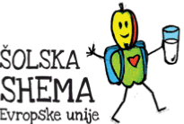
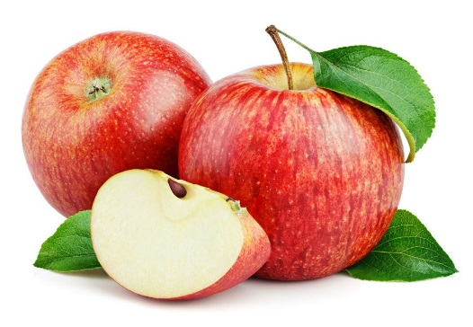
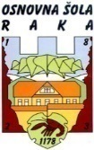
Osnovna šola Raka
Raka 36
8274 Raka

JEDILNIK 18. 10. – 22. 10. 2021
Dan | Malica | Kosilo
Ponedeljek | Sir Jošt, koruzni kruh, ajvar, čaj,  ringlo | Zelenjavna juha z zakuho, testenine s paradižnikovo omako, solata
Torek | Sadni kefir, kosmiči, kajzerica | Puranji zrezek v naravni omaki,  kus kus, baby korenček,  solata
 | Šolska shema: jabolka
Sreda | Ribji namaz, polbeli kruh, čebula, čaj,  hruška | Zdrobova juha, svinjska pečenka,  krompir, solata
Četrtek | Posebna salama,  pisan kruh,  sveža rdeča paprika, čaj | Kostna juha z rezanci,  mesno zelenjavna rižota,  solata
 | Šolska shema: ekološko mleko
Petek | Makova štručka,  kakavov napitek,  banana | Telečja obara z bio teletino,  sladica, mešan kruh, sadje

D O B E R T E K !

Pridržujemo si pravico do spremembe jedilnika. Jedi lahko vsebujejo snovi ali proizvode, ki povzročajo alergije ali preobčutljivost (Uredba EU št.1169/2011 o zagotavljanju informacijo živilih potrošnikom, Uradni list. RS št. 6/2014). V skladu s svojimi zmožnostmi šola pripravlja dietne obroke za učence na osnovi zdravniškega potrdila uradne medicine.

Šolska shema je ukrep Skupne kmetijske politike EU, kjer se otrokom v šoli razdeljuje t.i. šolsko sadje in zelenjava oz. šolsko mleko, kot brezplačen dodatni obrok.
Namen šolske sheme je povečati uživanje sadja in zelenjave ter mleka in mlečnih proizvodov pri otrocih s poudarkom na lokalni pridelavi ter izboljšati prehranske navade otrok.

